Anexa nr. 22
la Documentația standard nr.115
din 15.09.2021

Specificații tehnice
[Acest tabel va fi completat de către ofertant în coloanele 2, 3, 4, 6, 7, iar de către autoritatea contractantă – în coloanele 1, 5,]

Numărul procedurii de achiziție______________din_________
Obiectul achiziției: Piese şi accesorii pentru fotocopiatoare
Denumirea bunurilor | Denumirea modelului bunului |  |  | Ţara de origine | Produ-  cătorul | Specificarea tehnică deplină solicitată de către autoritatea contractantă |  | Specificarea tehnică deplină propusă de către ofertant | Standarde de referinţă
1 | 2 |  |  | 3 | 4 | 5 |  | 6 | 7
Bunuri
Vestă reflectorizantă lime |  |  |  |  |  | Vesta de avertizare, din țesătură de poliester fluorescent, cu două dungi reflectorizante, prinsă în față cu Velcro.
Costum |  |  |  |  |  | Jachetă cu închidere buton. 2 buzunare. Mâneci cu manșete cu nasturi.  Pantaloni cu 2 buzunare cu fermoar central și un buton pe centură.  Țesătură: amestecată (35% bumbac, 65% poliester) Elemente de semnal: bandă reflectorizantă.  Culoare: albastru închis.  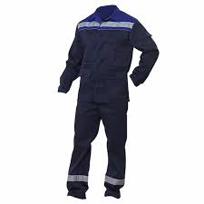  Mărimi 48-50/188- 6 buc; 52-54/178-7 buc; 52-54/188-8 buc; 56-58/178-7 buc; 56-58/188-7 buc.
Halat |  |  |  |  |  | Pânză din bumbac de culoare albă. Mărimi 48-7 buc; 50-7 buc.  
Bonetă pentru bucătar |  |  |  |  |  | Culoare albă; Mărime reglabilă  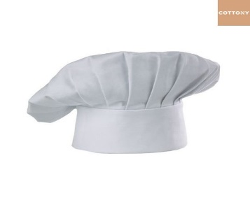

Total lot nr.1

Lot nr.2
Centură de siguranță  la înălțime |  |  |  |  |  | centura din poliester, inele si catarame din aluminiu; folosit pentru siguranța în construcție.
Centură de siguranță la înălțime |  |  |  |  |  | bretele din chinga de poliester, latime 45 mm., inele si catarame din otel galvanizat; bretele de umar si picioare reglabile cu catarame metalice, bretea de reglare la piept, inchidere cu catarama din plastic, inel de ancorare dorsal prins in placa din material plastic.
Mănuși de uz casnic |  |  |  |  |  | materialul de latex Partea exterioara cu suprafata reliefata Destinate pentru spalat vase, curatarea legumelor, prelucrarea carnii si pestelui, in spalatorie, lucru in gradina. Marime M.  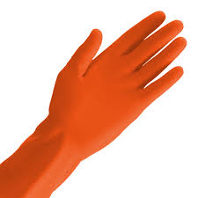
Mănuși sudor |  |  |  |  |  | din piele de înaltă calitate și fără căptușeală.  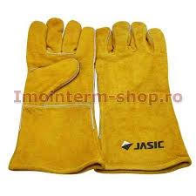
Mănuși |  |  |  |  |  | cu aplicare de PVC, bumbac - 70%, poliester - 30%  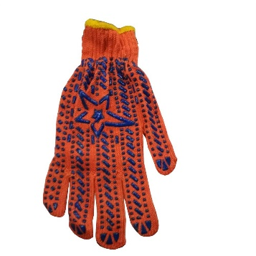
Mănuși din PVC |  |  |  |  |  | De protecție din bumbac și PVC, cu mansetă strînsă  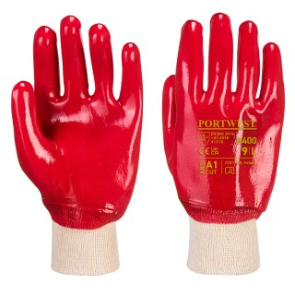
Mănuși |  |  |  |  |  | Din silicon 10*9 cm, pentru bucătărie, rezistente la temperature inalte  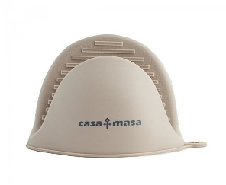
Mască- respirator |  |  |  |  |  | Culoare-alb, echivalent Ultra FFP1  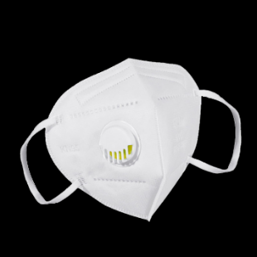

Total lot nr.2

Lot nr.3
Mască sudor |  |  |  |  |  | Întunecarea automată a ferestrei la sudarea scânteilor, greutatea pînă la 0,5kg, Dimensiunea steclei de vizionare 93*43 mm,  Greutatea -0,5kg.  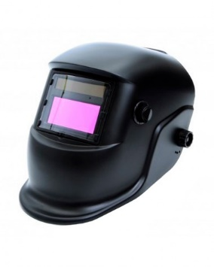
Botine |  |  |  |  |  | piele naturală și talpă din cauciuc rezistent la alunecare, prevăzute cu vârf de protecție și talpă antiperforație. Marimi 44-2 buc; 45-2 buc.  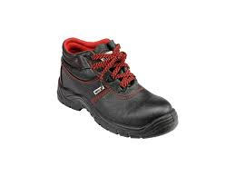
Cizme |  |  |  |  |  | Din cauciuc, culoare neagră  Mărimi 44-4 buc; 45-4 buc. Echivalent Khaki  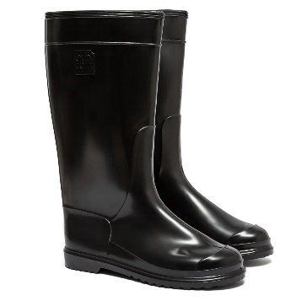
Cizme  înalte |  |  |  |  |  | Echivalentul Waders Guma Trest, culoare verde. Material-vinil Material cuzme-PVC. Mărimea-45  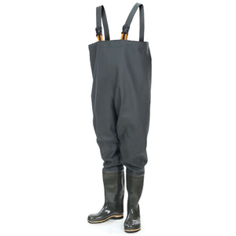

Total lot nr.3
TOTAL
Semnat:_______________ Numele, Prenumele:_____________________________ În calitate de: ________________
Ofertantul: _______________________ Adresa: __________________________
Anexa nr.23
la Documentația standard nr.115
din 15.09.2021

Specificații de preț
[Acest tabel va fi completat de către ofertant în coloanele 5,6,7,8 și 11 la necesitate, iar de către autoritatea contractantă – în coloanele 1,2,3,4,9,10]
 |  | Numărul procedurii de achiziție______________din_________
 |  | Obiectul de achiziției: Piese şi accesorii pentru fotocopiatoare
Cod CPV | Denumirea bunurilor |  | Unitatea de măsură | Canti-tatea | Preţ unitar (fără TVA) | Preţ unitar (cu TVA) | Suma  fără  TVA | Suma  cu TVA | Termenul de  livrare |  |  | Clasificație bugetară (IBAN) |  |  |  | Discount  %
1 | 2 |  | 3 | 4 | 5 | 6 | 7 | 8 | 9 |  |  | 10 |  |  |  | 11
 | Bunuri |  |  |  |  |  |  |  | Livrarea gratis la sediul beneficiarului: or.Rezina str.Nistreană 1, în termen de 3 zile de la solicitare  Livrarea gratis la sediul beneficiarului: or.Rezina str.Nistreană 1, în termen de 3 zile de la solicitare
Lot nr.1
18130000-9 | Vestă reflectorizantă lime |  | buc | 30
18130000-9 | Costum |  | buc | 35
18130000-9 | Halat |  | buc | 14
18130000-9 | Bonetă pentru bucătar |  | buc | 14
Total lot nr.1
Lot nr.2
35100000-5 | Centură de siguranță  la înălțime |  | buc | 2
35100000-5 | Centură de siguranță la înălțime |  | buc | 2
35100000-5 | Mănuși de uz casnic |  | buc | 20
35100000-5 | Mănuși sudor |  | buc | 5
35100000-5 | Mănuși |  | buc | 300
35100000-5 | Mănuși din PVC |  | buc | 10
35100000-5 | Mănuși |  | buc | 6
35100000-5 | Mască- respirator |  | buc | 40
Total lot nr.2
Lot nr.3
35100000-5 | Mască sudor |  | buc | 1
35100000-5 | Botine |  | buc | 4
35100000-5 | Cizme |  | Per. | 8
35100000-5 | Cizme înalte |  | buc | 2
Total lot nr.3
 | TOTAL
Semnat:_______________ Numele, Prenumele:_____________________________ În calitate de: ______________

Ofertantul: ___________________ Adresa: ________________________________________________________

